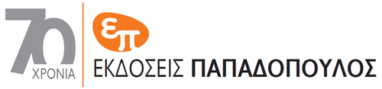 | ΔΕΛΤΙΟ ΤΥΠΟΥ

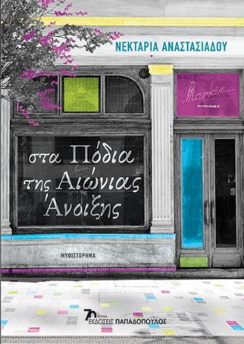 | Ιούλιος 2023  ΝΕΚΤΑΡΙΑ ΑΝΑΣΤΑΣΙΑΔΟΥ  Στα πόδια  της αιώνιας άνοιξης  Ελληνική Λογοτεχνία  Σελίδες: 440 · Σχήμα: 14,5Χ20,5  ΙSBN: 978-960-484-952-9 · Τιμή: 18,99 €

Ένα φρέσκο και γεμάτο ζωντανές περιγραφές μυθιστόρημα, που ανακαλεί μνήμες από την Πόλη με πρωταγωνίστρια μια πληθωρική γυναίκα που θα σας μείνει αξέχαστη.
Από την βραβευμένη συγγραφέα Νεκταρία Αναστασιάδου.
Κυκλοφορεί σε όλα τα βιβλιοπωλεία από τις Εκδόσεις Παπαδόπουλος.
Αυτή είναι η ιστορία της Αθηνάς, μιας ασυμβίβαστης Πολίτισσας που κοσκινίζει το παρελθόν της, σερβίρει σπιρτόζικες συμβουλές και μαγειρεύει το μέλλον της. Γεννημένη στην Κωνσταντινούπολη, έζησε τα Σεπτεμβριανά, κάμποσους αρραβώνες, τις απελάσεις του 1964 και ένα μάτσο χούντες. Τώρα είναι το 2016, η χρονιά που υποσχέθηκε -σαράντα χρόνια πριν- να συναντηθεί με τον Ραφαήλ, έναν παλιό εραστή από τον οποίο δεν έχει λάβει ποτέ νέα. Αναμένοντας το ραντεβού, η Αθηνά μπλέκεται σε δολοπλοκίες και καυγάδες, βάζει σε κίνδυνο όλες τις φιλίες της και αγωνίζεται να απελευθερωθεί από κουρασμένες προκαταλήψεις.
Ματιές στην ιστορική και σύγχρονη Πόλη πασπαλίζονται με στοχασμούς για το γέρασμα, τη μοναξιά, τον έρωτα, αλλά και την κουζίνα, σε μια λογοτεχνική εκδήλωση αγάπης προς τους ελεύθερους ανθρώπους όλου του κόσμου.
ΝΕΚΤΑΡΙΑ ΑΝΑΣΤΑΣΙΑΔΟΥ
ΣΤΑ ΠΟΔΙΑ ΤΗΣ ΑΙΩΝΙΑΣ ΑΝΟΙΞΗΣ
Ένα ζωντανό, συγκινητικό και καλογραμμένο μυθιστόρημα
που ταξιδεύει τον αναγνώστη στην Πόλη του τότε και του τώρα.
Σε όλα τα βιβλιοπωλεία από τις Εκδόσεις Παπαδόπουλος.

Η συγγραφέας
Το 2019, η Νεκταρία Αναστασιάδου κέρδισε το πρώτο βραβείο στον Ζωγράφειο Αγώνα, λογοτεχνικό διαγωνισμό που θεσμοθετήθηκε στην Κωνσταντινούπολη από τον 19ο αιώνα. Το πρώτο της βιβλίο, Α Recipe for Daphne, γραμμένο στα αγγλικά, εκδόθηκε από τον American University in Cairo Press το 2021 και χαρακτηρίστηκε από την Washington Post ως «λαχταριστό ντεμπούτο, ίσως το πρώτο σύγχρονο αγγλόφωνο μυθιστόρημα που καταπιάνεται με τους Ρωμιούς της Πόλης». Η Elif Shafak, γράφοντας στους NewYork Times, συμπεριέλαβε το A Recipe for Daphne στη λίστα των αγαπημένων βιβλίων της για την Κωνσταντινούπολη. Το 2022, το βιβλίο προκρίθηκε στη Short List για το Runciman Award, έλαβε Εύφημη Μνεία στο Eric Hoffer Award και ήταν επίσης υποψήφιο για το Dublin Literary Award. Διηγήματα της Αναστασιάδου έχουν δημοσιευθεί σε ανθολογίες και στον Τύπο, διεθνώς.

